رابعاً: التبويب تبعاً لإمكانية التغير مع حجم النشاط

- يتم تبويب التكاليف حسب علاقتها بالتغيرات في حجم النشاط إلى ثلاث مجموعات رئيسية:

- التكاليف المتغيرة Variable cost 2- التكاليف الثابتة Fixed Cost 3- التكاليف المختلطةMixed Cost

- التكاليف المتغيرة Variable cost
هي التكاليف التي تتغير في مجموعها مع التغير في حجم النشاط (سواء بالزيادة أو بالنقص) تغيراً طردياً وبنفس النتيجة.
- تتميز التكاليف المتغيرة بالمرونة الكاملة.
- تكلفة المواد الخام وأجور عمال الانتاج وعمولة وكلاء البيع تعتبر أمثلة على التكاليف المتغيرة.
- يتصف متوسط التكلفة المتغيرة بأنه ثابت.
- متوسط التكلفة المتغيرة = اجمالي التكاليف المتغيرة ÷ حجم النشاط

مثال:
فيما يلي البيانات المتعلقة ببعض عناصر التكاليف المستخرجة من سجلات ادارة التكاليف بإحدى الشركات الصناعية خلال شهري محرم وصفر عام 1437 هـ
المطلوب: تحديد أي عناصر التكاليف التالية يعتبر تكلفة متغيرة

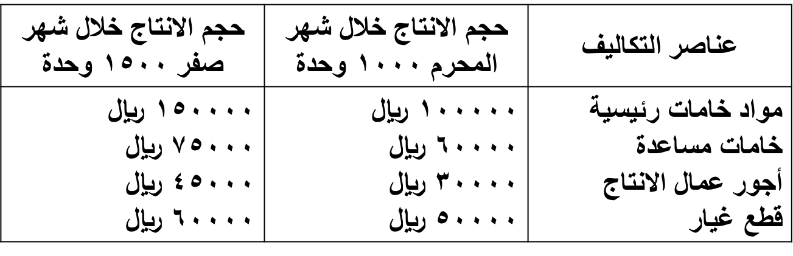

الحل
يتطلب التعرف على عناصر التكاليف المتغيرة اتباع الخطوات التالية
1-تحديد نسبة التغير في حجم النشاط (حجم الانتاج) والتي تحتسب بالمعادلة التالية
حجم النشاط الحالي – حجم النشاط السابق
نسبة التغير في حجم النشاط = ـــــــــــــــــــــــــــــــــــــــــــــــــــــــــــــــــــ × 100
حجم النشاط السابق

= $\frac{1000-1500}{1000}$× 100 = 50%

أي أن حجم النشاط خلال شهر صفر زاد بمعدل 50% عن حجم النشاط المنفذ خلال شهر المحرم

مثال:
فيما يلي البيانات المتعلقة ببعض عناصر التكاليف المستخرجة من سجلات ادارة التكاليف بإحدى الشركات الصناعية خلال شهري محرم وصفر عام 1433 هـ
المطلوب: تحديد أي عناصر التكاليف التالية يعتبر تكلفة متغيرة

الحل
يتطلب التعرف على عناصر التكاليف المتغيرة اتباع الخطوات التالية
- تحديد نسبة التغير في حجم النشاط (حجم الانتاج) والتي تحتسب بالمعادلة التالية
حجم النشاط الحالي – حجم النشاط السابق
نسبة التغير في حجم النشاط = ـــــــــــــــــــــــــــــــــــــــــــــــــــــــــــــــــــ × 100
حجم النشاط السابق

= $\frac{1000-1500}{1000}$× 100 = 50%
أي أن حجم النشاط خلال شهر صفر زاد بمعدل 50% عن حجم النشاط المنفذ خلال شهر المحرم

- تحديد نسبة التغير لاجمالي تكلفة كل عنصر من عناصر التكاليف ويتم ذلك باتباع المعادلة التالية
ت. العنصر عن الفترة الحالية – ت. العنصر عن الفترة السابقة
نسبة التغير في اجمالي تكلفة العنصر = ــــــــــــــــــــــــــــــــــــــــــــــــــــــــــــــــــــــــــــــــــــــــــ × 100
تكلفة العنصر عن الفترة السابقة

أ- نسبة التغير في تكلفة الخامات الرئيسية = 150000 -100000 × 100 = 50%
100000
ب- نسبة التغير في تكلفة الخامات المساعدة = 75000-60000 × 100 = 25%
60000
ج- نسبة التغير في تكلفة أجور عمال الانتاج = 45000- 30000 × 100 = 50%
30000
د- نسبة التغير في تكلفة قطع الغيار = 60000- 50000 × 100 = 20%
50000
3- يتم اجراء مقارنة بين نسبة التغير في اجمالي قيمة كل عنصر من عناصر التكاليف وبين نسبة التغير في حجم النشاط فإذا حدث تطابق بين النسبيتين فإن عنصر التكلفة المعين يوصف بأنه متغير وإذا لم يحدث فإنه لا يعد عندئذ من العناصر المتغيرة.
وبناءً على ما سبق نجد أن عناصر التكاليف المتغيرة في المثال السابق تتمثل في عنصري الخامات الرئيسية وأجور عمال الانتاج.
حيث أن نسبة التغير في إجمالي تكلفة كل عنصر 50% وهي تساوي نسبة التغير في حجم النشاط (50%)ّ
- أما العنصرين الآخرين فلم يحدث تطابق بين نسبة التغير في إجمالي تكلفة كل منهما وبين نسبة التغير في حجم النشاط، حيث أن نسبة التغير في تكلفة الخامات المساعدة بلغت 25%، وفي تكلفة عنصر قطع الغيار كانت 20% بينما نسبة التغير في حجم النشاط كانت 50% وبالتالي لا يعتبران من عناصر التكاليف المتغيرة.
- ينبغي الاشارة إلى أن سلوك عناصر التكاليف المتغيرة يكون متغيراً من حيث إجمالي تكلفة كل عنصر ولكن نصيب الوحدة من تلك التكاليف يكون مبلغاً ثابتاً.
- وللتدليل على ذلك يمكن الرجوع لبيانات المثال السابق لتحديد تكلفة الوحدة المنتجة لكل من عنصري تكلفة الخامات الرئيسية وأجور عمال الإنتاج وذلك باستخدام المعادلة التالية
اجمالي تكلفة العنصر
تكلفة الوحدة لكل عنصر = ـــــــــــــــــــــــــــــــــــــــــــــــــ
اجمالي حجم النشاط

وباستخدام المعادلة السابقة يمكن حساب تكلفة الوحدة من العنصر خلال شهري محرم وصفر كما يلي:
تكلفة الوحدة الواحدة من عنصر تكلفة الخامات المباشرة =
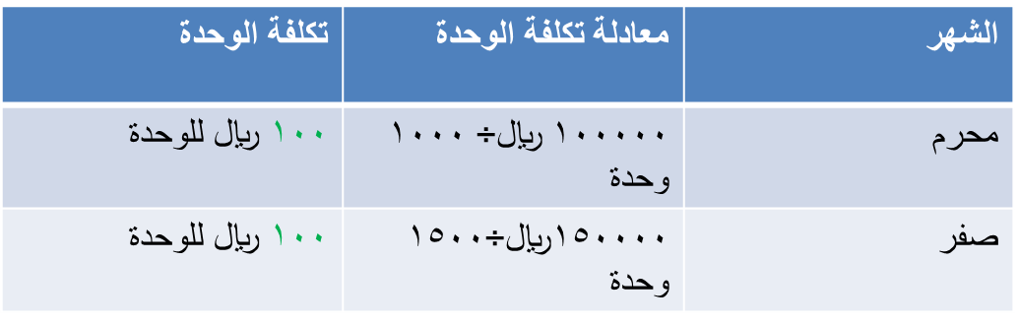

تكلفة الوحدة من عنصر تكلفة أجور عمال الإنتاج:
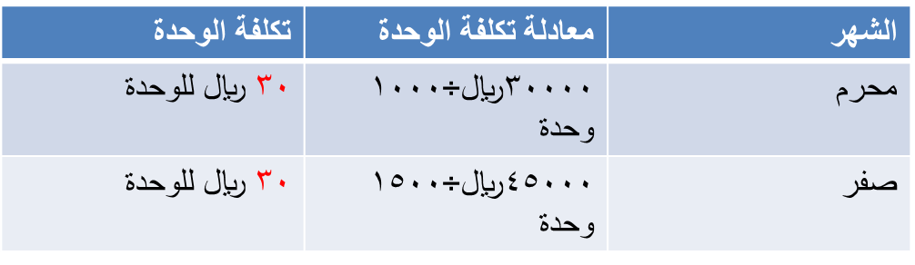

تكلفة الوحدة من الخامات الرئيسية
خلال شهر محرم = $\frac{100000}{1000}$ = 100ريال / الوحدة

خلال شهر صفر = $\frac{150000}{1500}$ = 100 ريال / الوحدة
ويلاحظ أن تكلفة الوحدة من الخامات الرئيسية لم تتغير في شهر صفر عما كانت عليه في شهر محرم بالرغم من تغير حجم النشاط وبالرغم من تغير اجمالي تكلفة عنصر الخامات في شهر صفر حيث أصبح 150000 ريال بينما كان في شهر محرم 100000 ريال

- خط التكاليف المتغيرة
تكلفة

150000

100000
انتاج
0
1500 1000

تذكر أن
- اجمالي التكاليف المتغيرة يتغير بنفس نسبة تغير حجم النشاط
- التكلفة المتغيرة للوحدة ثابتة ولا تتغير مهما تغير حجم النشاط

2- التكاليف الثابتة Fixed Cost
- وتتضمن عناصر التكاليف التي لا يتغير مبلغها الاجمالي مع تغير حجم النشاط وذلك خلال مدى معين يسمى المدى الملائم لحجم النشاط العادي للمنشأة
- ويقصد بالمدى الملائم أنه نطاق أو حدود حجم النشاط الذي تكون خلاله العلاقة محددة بين عنصر التكلفة المعين وحجم النشاط وطالما أن التغيرات في حجم النشاط لم تتجاوز هذا المدى فإن اجمالي التكاليف الثابتة لا يتغير
- وهذا يعني أن عناصر التكاليف الثابتة عديمة المرونة حيث إن نسبة مرونتها تساوي صفراً في نطاق المدى الملائم. فهي على النقيض تماما من التكاليف المتغيرة.

- مثال:
فيما يلي البيانات المتعلقة ببعض عناصر التكاليف المستخرجة من سجلات إدارة التكاليف بإحدى الشركات الصناعية خلال شهري المحرم وصفر 1426 هـ
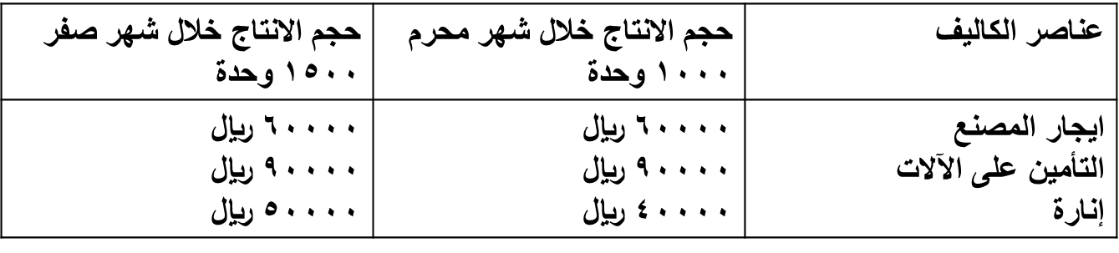
المطلوب: تحديد أي من عناصر التكاليف بالجدول يعتبر تكلفة ثابتة

يلاحظ أن حجم الانتاج قد زاد في شهر صفر عما كان عليه في شهر محرم بنسبة 50%، بينما لم تحدث أي زيادة في اجمالي تكاليف عنصري: ايجار المصنع والتأمين على الآلات وعليه تعتبر هذه العناصر من التكاليف الثابتة
إلا أن هناك تغيراً قد طرأ على إجمالي تكاليف الإنارة، وبذلك لا تعتبر من التكاليف الثابتة.
وينبغي الإشارة إلى أن سلوك عناصر التكاليف الثابتة يكون ثابتاً من حيث إجمالي تكلفة كل عنصر، ولكن هذا السلوك يكون متغيراً بالنسبة لمتوسط نصيب الوحدة من تلك التكاليف.
وللتدليل على ذلك يمكن الرجوع لبيانات المثال السابق لتحديد تكلفة الوحدة من عنصري ايجار المصنع والتأمين على الآلات
وذلك على النحو التالي:

- تكلفة الوحدة من ايجار المصنع:
خلال شهر محرم = 60000 ريال = 60 ريال / الوحدة
1000وحدة
خلال شهر صفر = 60000 ريال = 40ريال / الوحدة
1500وحدة
- تكلفة الوحدة من التأمين على الآلات
خلال شهر محرم = 90000 ريال = 90 ريال / الوحدة
1000وحدة
خلال شهر صفر = 90000 ريال = 60ريال / الوحدة
1500وحدة

- يتضح مما سبق أن تكلفة الوحدة من عنصري الايجار والتأمين قد انخفض في شهر صفر عما كانت عليه في شهر محرم على الرغم من ثبات اجمالي تكاليف العنصرين وبالطبع تسعى المنشأة غالبا إلى زيادة حجم النشاط لتخفيض نصيب الوحدة المنتجة من التكاليف الثابتة بالشكل الذي يؤدي إلى تعظيم أرباحها
- وبالعكس فإن انخفاض حجم النشاط يؤدي إلى زيادة نصيب الوحدة المنتجة من التكاليف الثابتة بما يؤدي إلى تقليل أرباح المنشأة أو تعرضها لخسائر

تمثيل التكاليف الخاصة بإيجار المصنع بيانيا
تكلفة

خط التكاليف الثابتة
60000

انتاج
0
1500 1000
لاحظ أن:
إجمالي التكاليف الثابتة لا يتغير مع تغير حجم النشاط ما دام التغير في حدود المدى الملائم:
التكلفة الثابتة للوحدة تتغير مع تغير حجم النشاط تغيراً عكسياً

3- التكاليف المختلطةMixed Cost
ويطلق عليها التكاليف شبة المتغيرة أو شبه الثابتة وتشتمل على النوعين السابقين من التكاليف، وبالتالي يمكن القول بأنها تتضمن عناصر التكاليف التي يتغير إجماليها مع تغير حجم النشاط ولكن ليس بنفس نسبة التغير في حجم النشاط فإذا زاد حجم النشاط بنسبة 20% مثلا يزيد اجمالي تلك التكاليف بنسبة أقل من 20% وإذا انخفض حجم النشاط بنسبة 15% ينخفض اجمالي تلك التكاليف بنسبة أقل من 15%
وهذا يعني أنها مرنة في علاقتها بحجم النشاط ولكن مرونتها ليست كاملة أي أن مرونتها أقل من 100% ولكنها لا تصل إلى الصفر لأن المرونة لو وصلت إلى 100 % لكانت تكلفة متغيرة ولو انخفضت مرونتها إلى الصفر لكانت تكلفة ثابتة
السبب في نقص مرونة التكاليف المختلطة هو أن هناك جزءاً من تلك التكاليف متغير والجزء الآخر ثابت.

- مثال:
فيما يلي البيانات المتعلقة ببعض عناصر التكاليف المستخرجة من سجلات إدارة التكاليف بإحدى الشركات الصناعية خلال شهري المحرم وصفر
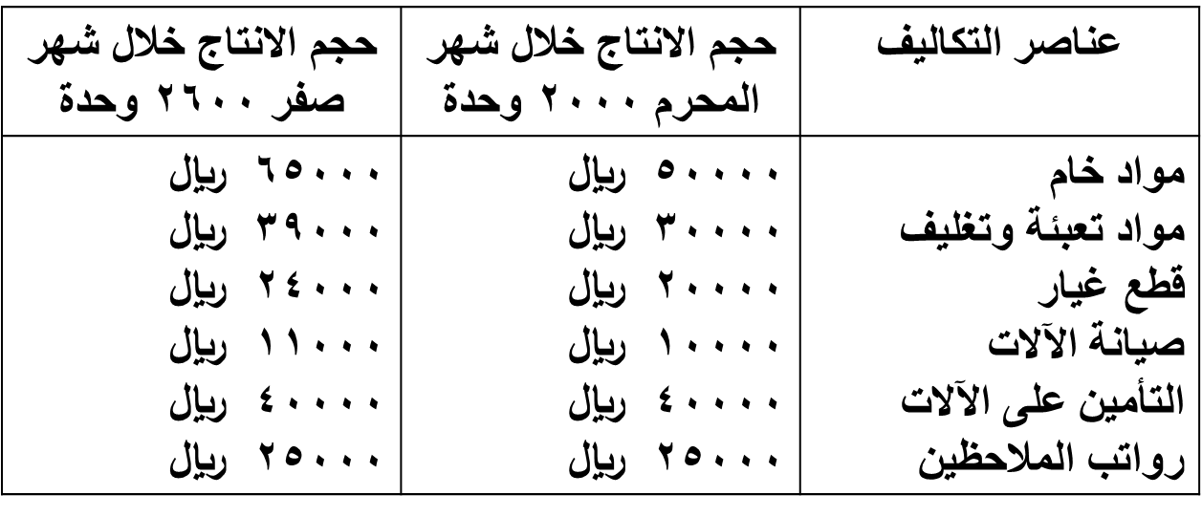
المطلوب: تبويب عناصر التكاليف السابقة حسب علاقتها بحجم النشاط (الانتاج في هذه الحالة)
لتبويب عناصر التكاليف حسب علاقتها بحجم النشاط يجب احتساب كل من نسبة التغير في حجم النشاط ونسبة التغير في اجمالي تكلفة كل عنصر من العناصر السابقة، وقد تم احتساب هذه النسب من واقع البيانات السابقة وكانت النتيجة في الجدول التالي
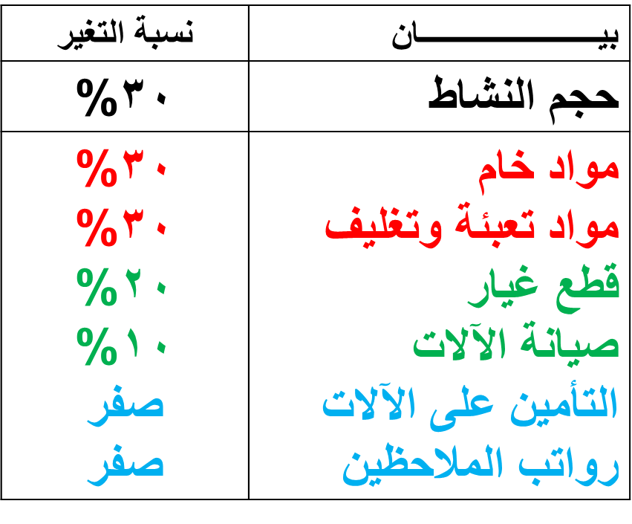
وبناءً على ذلك يمكن تبويب عناصر التكاليف حسب علاقتها بحجم النشاط كالتالي:
1- تكاليف متغيرة ( مواد خام / مواد تعبئة وتغليف)
2- تكاليف مختلطة ( قطع غيار / صيانة الآلات )
3- تكاليف ثابتة ( التأمين على الآلات / رواتب الملاحظين )
طرق تحليل التكاليف المختلطة
نظرا لأن التكاليف المختلطة مكونة من شقين أحدهما متغير والآخر ثابت فإن ذلك يشكل بعض الصعوبات لمحاسب التكاليف عند القيام بتقدير تكاليف الأنشطة خلال الفترة الحالية أو الفترات القادمة، حيث يجب عليه تحديد مقدار كل من الشق المتغير والشق الثابت.
وبالتالي ظهرت الحاجة إلى ضرورة فصل الشق الثابت عن الشق المتغير للتكاليف المختلطة حتى يمكن تبويب عناصرها حسب علاقتها بحجم النشاط إلى مجموعتين رئيسيتين هما: التكاليف المتغيرة والتكاليف الثابتة
وفيما يلي أهم الطرق وأبسطها لفصل التكاليف المختلطة إلى شقيها المتغير والثابت:
طريقة أعلى وأدنى مستوى للنشاط:
تعتمد طريقة أعلى وأدنى مستوى للنشاط على دراسة بيانات التكاليف وحجم النشاط خلال عدة فترات زمنية تاريخية.
خطوات طريقة أعلى وأدنى مستوى نشاط:
أولا: تحديد المتغيرات التالية
- حجم أعلى مستوى نشاط 3- حجم أدنى مستوى نشاط
- التكلفة عند أعلى مستوى نشاط 4- التكلفة عند أدنى مستوى نشاط

ثانياً: حساب معدل التغير في الشق المتغير من التكاليف المختلطة
في ضوء المتغيرات السابقة يمكن احتساب معدل التغير في الشق المتغير من التكاليف المختلطة باستخدام المعادلة التالية:
التكلفة عند أعلى مستوى نشاط - التكلفة عند أدنى مستوى نشاط
معدل التغير (ب) = ـــــــــــــــــــــــــــــــــــــــــــــــــــــــــــــــــــــــــــــــــــــــــــــــــــــــــــــــــــــــ
حجم أعلى مستوى نشاط – حجم أدنى مستوى نشاط

ثالثا: حساب التكاليف الثابتة باستخدام المعادلة التالية
ص = أ + ب س

حيث :
ص = التكلفة المختلطة
أ = اجمالي الشق الثابت لعنصر التكلفة المختلطة المعين
ب = معدل التغير في الشق المتغير لعنصر التكلفة المختلطة لوحدة
النشاط والذي سبق احتسابه من قبل.
س = حجم النشاط
وبالتالي يمكن احتساب الشق الثابت من التكلفة المختلطة (أ) بالتعويض في المعادلة السابقة
كما يمكن استخدام هذه المعادلة في تقدير التكاليف المتوقعة عند أي مستوى للنشاط في نطاق المدى الملائم
مثال 1:
فيما يلي البيانات الربع سنوية المتعلقة بأحد عناصر التكاليف المختلطة ( تكاليف الصيانة ) وكذلك مستوى النشاط مقاساً بوحدات الإنتاج عن العام المنتهي في 30/ 12/ 1437 هـ
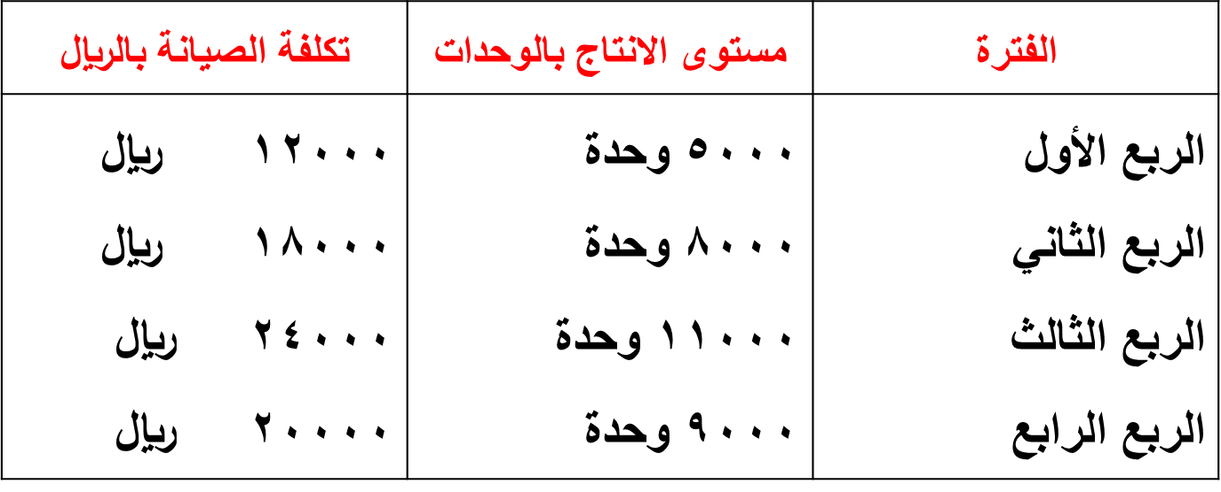
المطلوب
باستخدام طريقة الحد الأعلى والأدنى
- كم يبلغ الجزء الثابت من التكاليف المختلطة
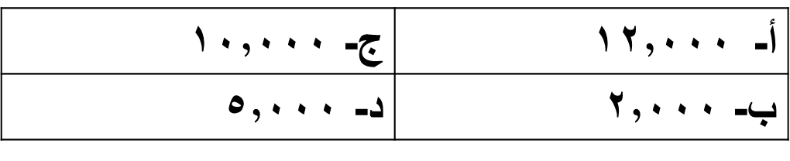
- كم يبلغ الجزء المتغير من التكاليف المختلطة عند مستوى نشاط 5000 وحدة
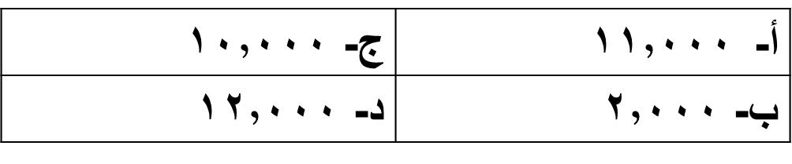

- كم يكون تقدير تكاليف الصيانة المتوقعة عن الربع الأول لعام 1438 هـ، حيث يبلغ مستوى النشاط المتوقع 12,000 وحدة انتاج
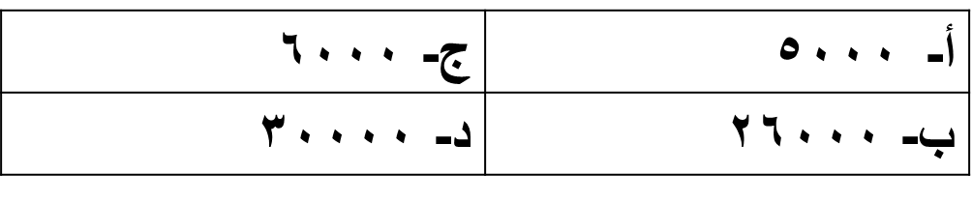

ص = أ + 2 س

وباستخدام المعادلة السابقة وبالتعويض عن أي ربع (عند الحد الأدنى أو الأعلى) وليكن الربع الأول فإنه يمكن فصل الجزء الثابت عن الجزء المتغير لعنصر التكاليف المختلطة.
ففي الربع الأول:
تبلغ التكاليف المختلطة فيه (ص) = 12000 ريال
ومستوى النشاط (س) = 5000 وحدة.
وبالتعويض في المعادلة السابقة يكون
12000 = أ + 2× 5000
أ = 12000 – 10000 = 2000
وبالتالي يبلغ الجزء الثابت من التكاليف المختلطة 2000 ريال والجزء المتغير منها يبلغ 10000 ريال عند مستوى نشاط قدره 5000 وحدة
ويمكن الوصول إلى نفس رقم الشق الثابت (2000 ريال) لعنصر التكلفة المختلطة بالتعويض في المعادلة عند الحد الأعلى للنشاط حيث
تبلغ التكاليف المختلطة فيه (ص) = 24000 ريال
ومستوى النشاط (س) = 11000 وحدة.
وبالتعويض في المعادلة السابقة يكون
24000 = أ + 2× 11000
أ = 24000 – 22000 = 2000 ريال
وبالتالي يبلغ الجزء الثابت من التكاليف المختلطة 2000 ريال والجزء المتغير منها يبلغ 22000ريال عند مستوى نشاط قدره 11000وحدة
المطلوب 3
معادلة تكلفة الصيانة في هذا المثال هي:
ص = 2000 + 2 س
وبالتعويض في هذه المعادلة عن حجم النشاط المتوقع (12000 وحدة) عن الربع الأول من عام 1433 هـ يمكن تقدير تكلفة الصيانة كما يلي
ص = 2000 + 2× 12000 = 26000 ريال

مثال 2:
الآتي بعض البيانات الخاصة بتكاليف الصيانة وحجم النشاط بالوحدات لإحدى الشركات الصناعية خلال خمس سنوات:
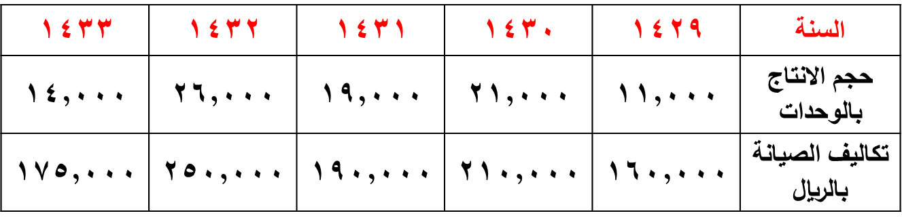

المطلوب: باستخدام طريقة الحد الأعلى والأدنى
- كم يبلغ الجزء الثابت من التكاليف المختلطة
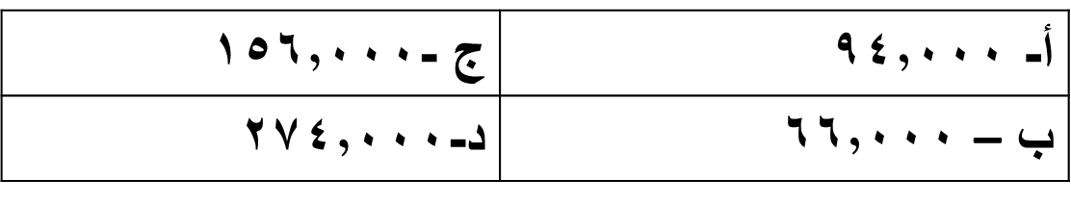
- كم يبلغ الجزء المتغير من التكاليف المختلطة عند مستوى نشاط قدره 26,000وحدة
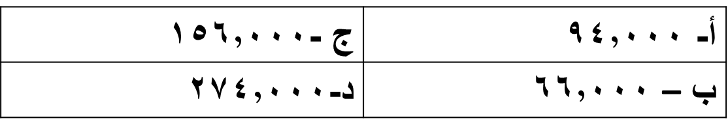
- كم يبلغ الجزء المتغير من التكاليف المختلطة عند مستوى نشاط قدره 11,000وحدة
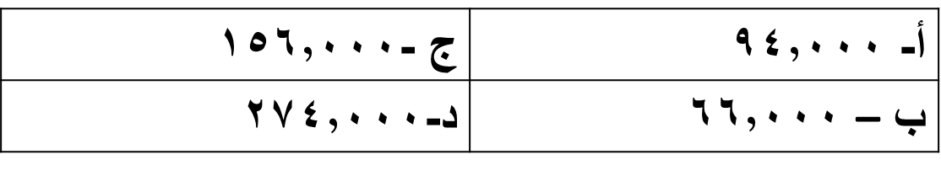
- كم يكون تقدير تكاليف الصيانة المتوقعة عن عام 1434 هـ، مع توقع وصول الإنتاج إلى 30,000 وحدة
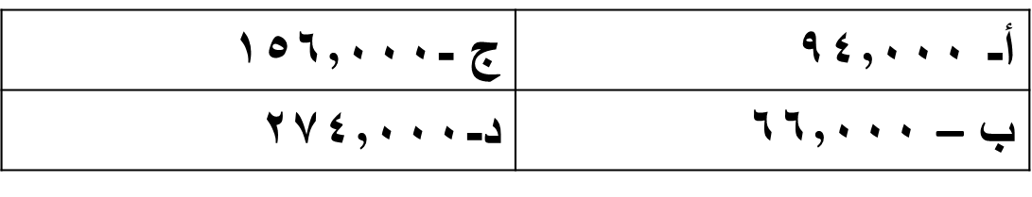
الحل:
1-أعلى مستوى نشاط في عام 1432 = 26,000 وحدة
2-التكلفة عند أعلى مستوى نشاط = 250,000 ريال
3-أدنى مستوى نشاط في عام 1429 = 11,000 وحدة
4-التكلفة عند أدنى مستوى نشاط = 160,000 ريال
معدل التغير (ب) = $\frac{160,000-250,000}{11,000-26,000}$ = 6 ريال / الوحدة
وبالتالي فإن معادلة تكلفة الصيانة تأخذ الصورة التالية
تذكر استخدام معادلة دالة التكاليف ص = أ + ب س

وباستخدام المعادلة السابقة وبالتعويض عند الحد الأدنى أو الأعلى يمكن فصل الجزء الثابت عن الجزء المتغير لعنصر التكاليف المختلطة
التكلفة الثابتة عند الحد الأعلى
ص = أ + ب س
250,000 = أ + (6 × 26,000)
أ = 250,000-156,000
أ = 94000
وبالتالي يبلغ الجزء الثابت من التكاليف المختلطة 94,000ريال والجزء المتغير منها يبلغ 156,000 ريال عند مستوى نشاط قدره 26,000وحدة
التكلفة الثابتة عند الحد الأدنى
ص = أ + ب س
160,000 = أ + 6 × 11,000
أ = 160,000-66,000
أ = 94000
وبالتالي يبلغ الجزء الثابت من التكاليف المختلطة 94,000ريال والجزء المتغير منها يبلغ 66,000 ريال عند مستوى نشاط قدره 11,000وحدة
تكاليف الصيانة لعام 1434 هـ مع توقع وصول الانتاج إلى 30,000 وحدة هو
ص = 94,000 + (6 × 30,000) = 274,000 ريال

- ويوضح الشكل التالي تبويب التكاليف حسب علاقتها بحجم النشاط مع التأكيد على عملية فصل الجزء الثابت عن الجزء المتغير بالنسبة للتكاليف المختلطة
تبويب التكاليف حسب
علاقتها بحجم النشاط

تكاليف
متغيرة
تكاليف
ثابتة
تكاليف
مختلطة

الجزء المتغير الجزء الثابت

